蔡征补公告[2024]第5-1号附图（1）
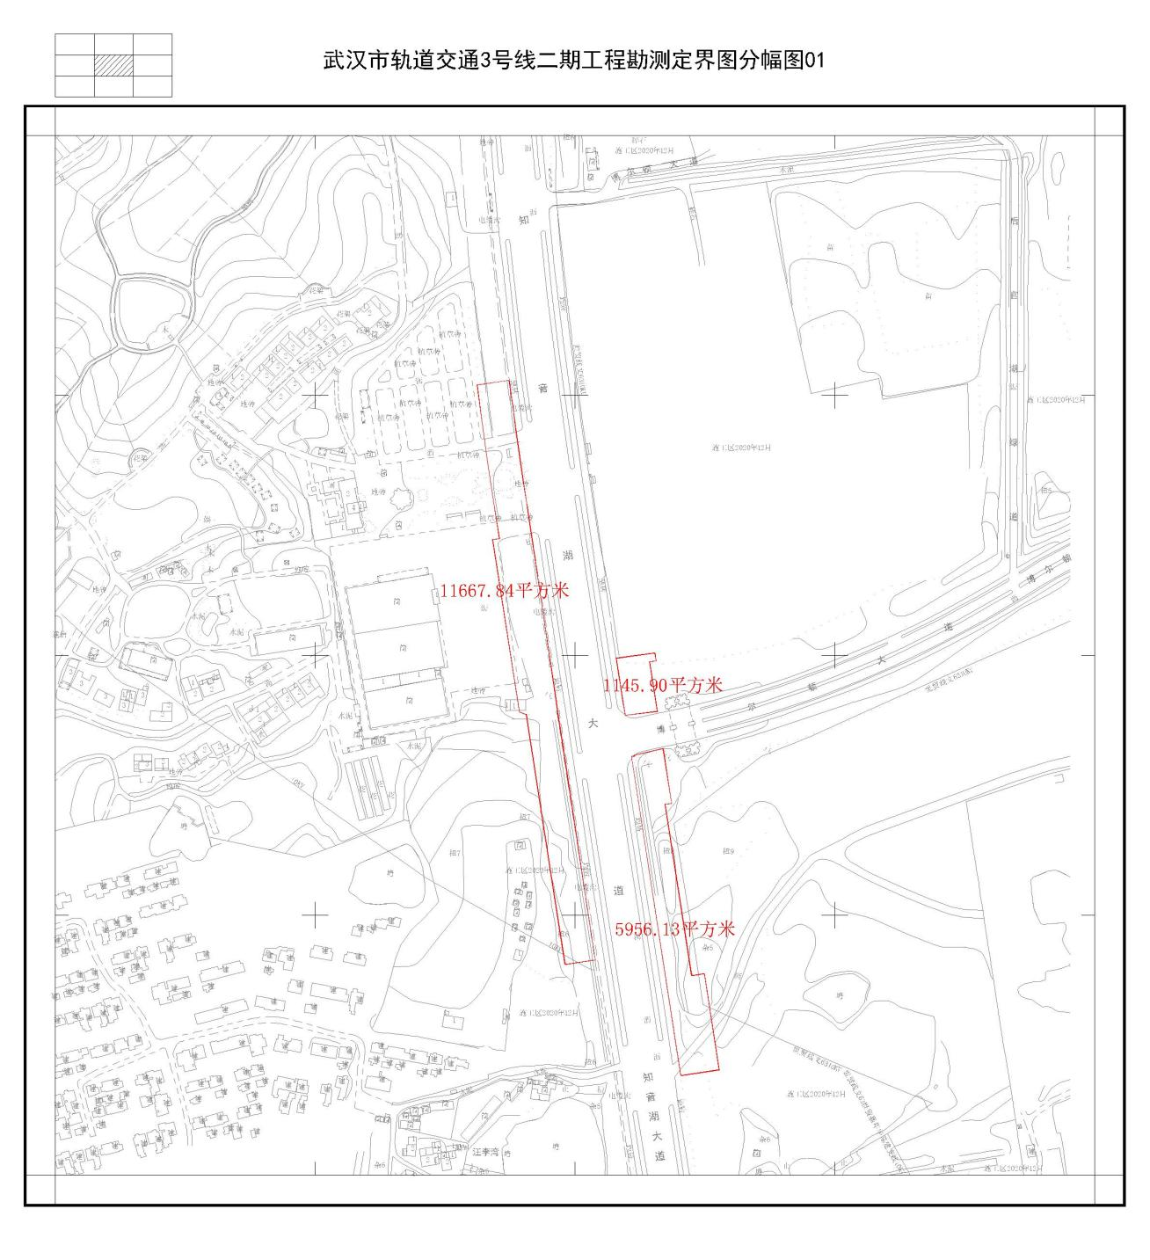
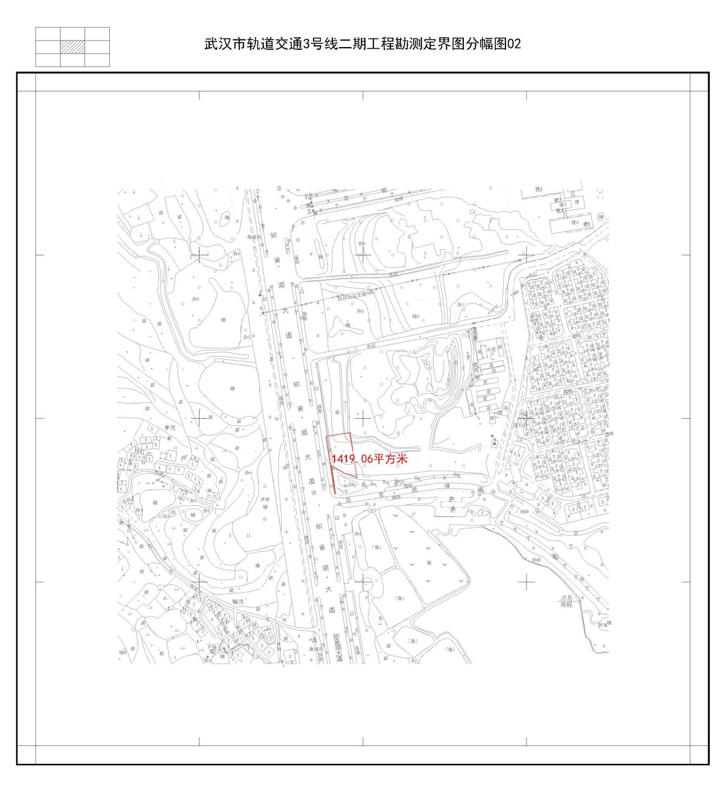
蔡征补公告[2024]第5-1号附图（2）
蔡征补公告[2024]第5-1号附图（3）

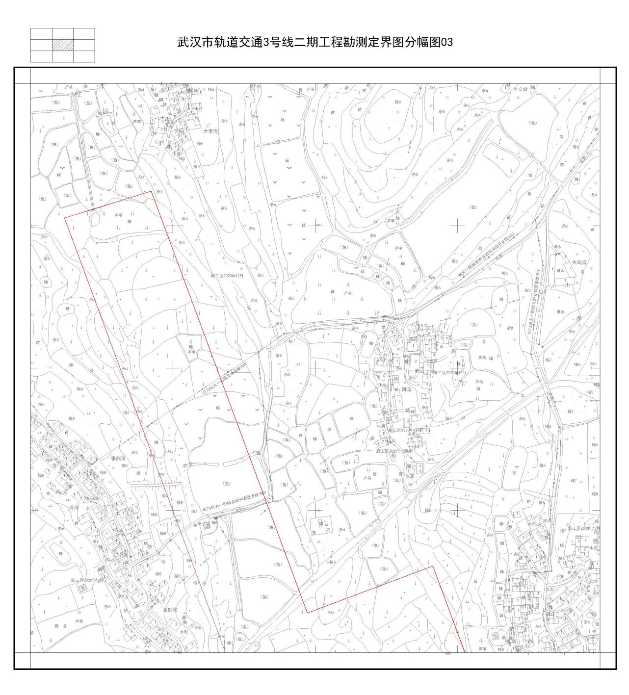

蔡征补公告[2024]第5-1号附图（4）
